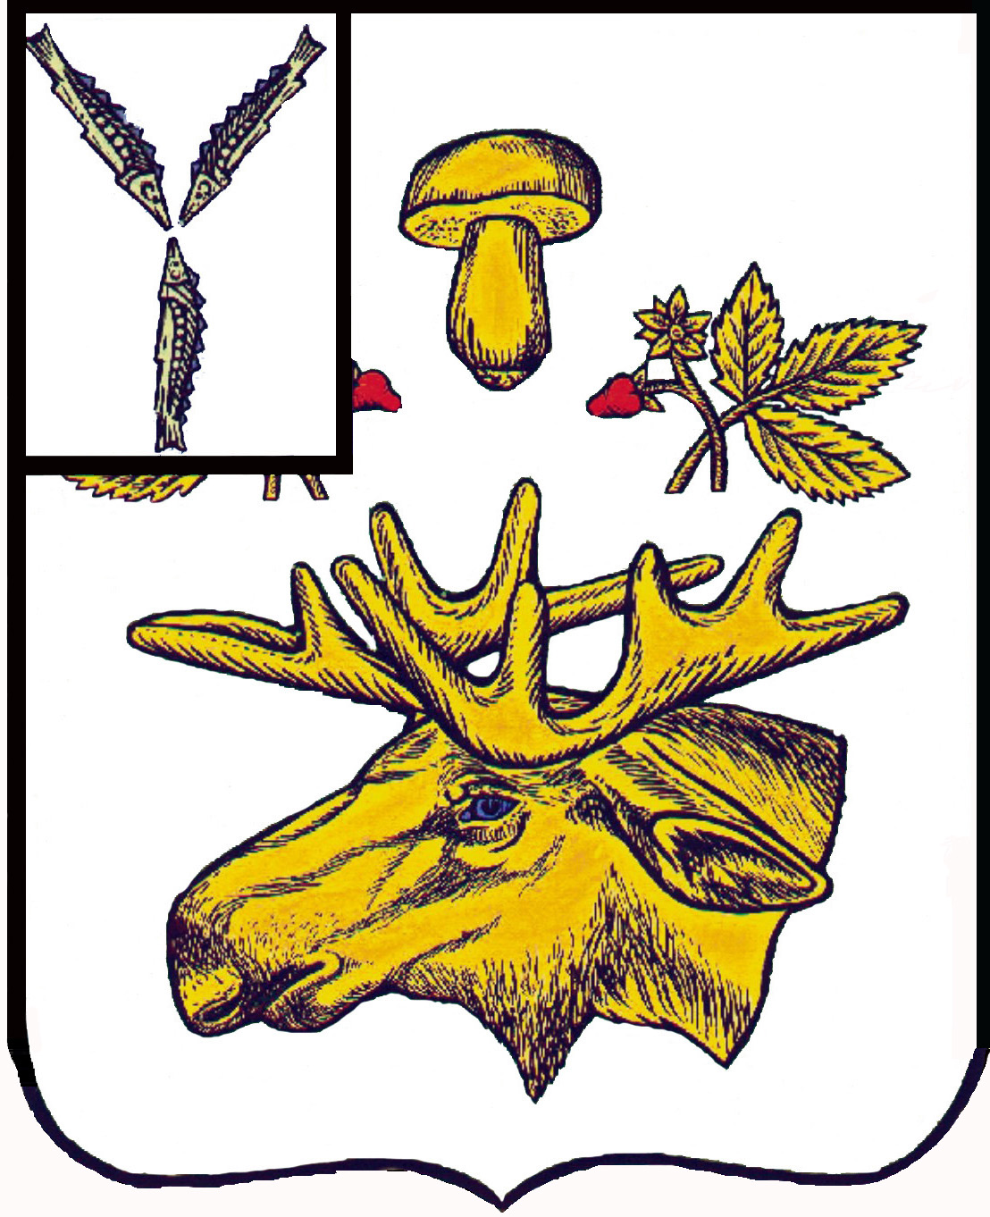

СОБРАНИЕ
БАЗАРНО-КАРАБУЛАКСКОГО МУНИЦИПАЛЬНОГО РАЙОНА САРАТОВСКОЙ ОБЛАСТИ

РЕШЕНИЕ

« 31 » августа 2023 г. № 338

О внесении дополнений в решение Собрания района
от 24 декабря 2021 года № 229 «Об утверждении
Положения о денежном вознаграждении лиц,
замещающих муниципальные должности
Базарно-Карабулакского муниципального района»

В соответствии со ст. 134 Трудового кодекса Российской Федерации, руководствуясь Уставом Базарно-Карабулакского муниципального района, Собрание Базарно-Карабулакского муниципального района

РЕШИЛО:

Статья 1. Внести в Решение Собрания района от 24 декабря 2021 года № 229 «Об утверждении Положения о денежном вознаграждении лиц, замещающих муниципальные должности Базарно-Карабулакского муниципального района» (с изменениями от 28 октября 2022 г № 283) следующее дополнение:
- дополнить пунктом десятым следующего содержания:
«10. Увеличить с 1 сентября 2023 года в 1,1 раза размеры денежного вознаграждения лиц, замещающих муниципальные должности Базарно-Карабулакского муниципального района, осуществляющих свои полномочия на постоянной основе (с учетом ранее произведенных увеличений (индексации) размеров указанного денежного вознаграждения)».

Статья 2. Настоящее решение вступает в силу со дня его официального опубликования (обнародования).

Председатель Собрания
Базарно-Карабулакского
муниципального района Л.П. Комарова

Глава
Базарно-Карабулакского
муниципального района Н.В. Трошина

